Оплатите налоги до 1 декабря с помощью портала Госуслуг, чтобы они не превратились в задолженности!
26.10.2017
Проверить и оплатить налоги за 2016 год можно в личном кабинете ФНС России через портал Госуслуг.
Для авторизации на сайте налоговой службы нужна подтвержденная учетная запись Госуслуг.
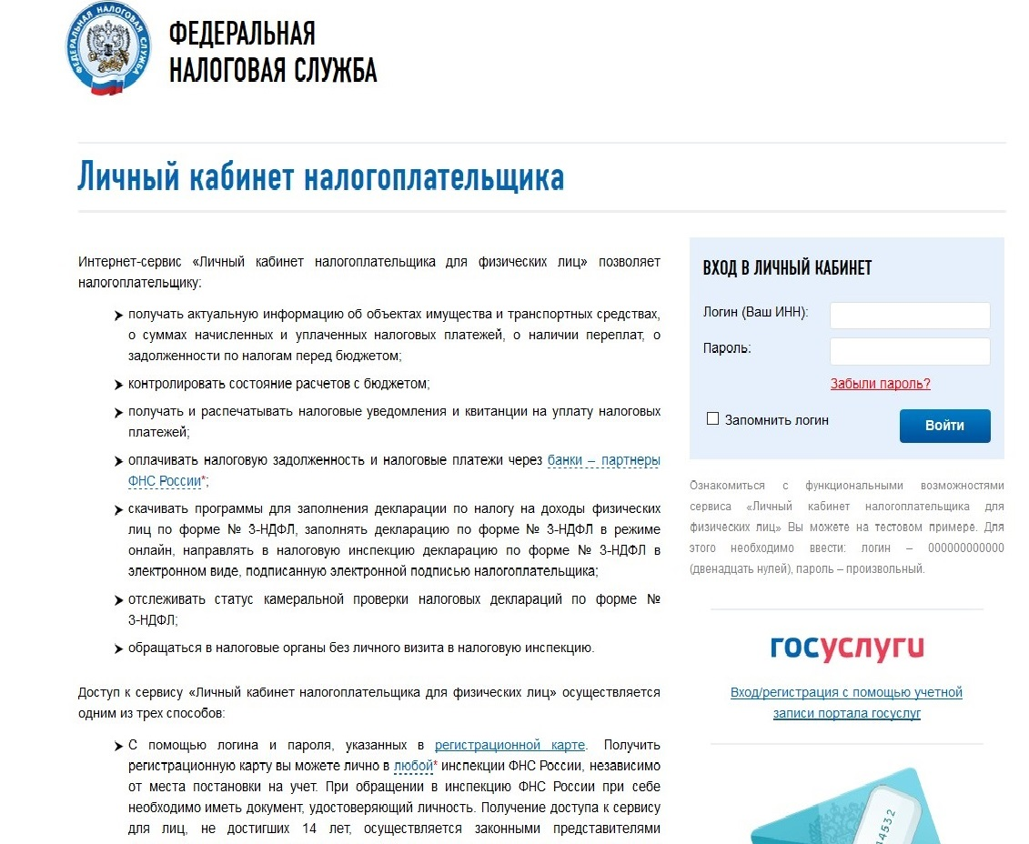
Как оплатить?
1. Войдите в личный кабинет на сайте nalog.ru через Госуслуги;
2. Перейдите на вкладку начисления;
3. Выберите начисления, которые хотите оплатить;
4. Выберите Госуслуги в списке кредитных организаций;
5. Вы будете перенаправлены на Госуслуги для оплаты налогов — банковской картой без комиссии или через WebMoney.
В личном кабинете на Портале также есть возможность распечатать квитанцию об уплате налогов, а также посмотреть уведомления об изменении статуса совершенных операций.
Если не успеете оплатить налоги до 1 декабря, они превратятся в задолженности. Проверяйте и закрывайте их на Портале госуслуг. С 30 декабря 2016 года налоги и сборы можно платить не только за себя, но и других — Федеральный закон от 30.11.2016 № 401-ФЗ.
Получить логин и пароль Портала госуслуг можно уже сейчас, для этого нужно просто пройти регистрацию и подтвердить свою личность в ближайшем центре обслуживания.
Регистрация на портале бесплатна и не занимает много времени. Будущему пользователю портала потребуется ввести личные данные на gosuslugi.ru (Вход в Госуслуги): реквизиты паспорта, СНИЛС, номер мобильного телефона либо адрес электронной почты, а затем получить код активации личного кабинета.
Код активации можно получить в ближайшем центре обслуживания, осуществляющем подтверждение личности пользователей ЕСИА. Подробные инструкции по регистрации на портале размещены в специальном разделе Портала госуслуг «Помощь и поддержка». Телефон технической поддержки gosuslugi.ru: 8-800-100-70-10 (звонок бесплатный).

